Федеральное государственное бюджетное образовательное учреждение высшего образования

«Саратовский государственный технический университет

имени Гагарина Ю.А.»

Кафедра «Информационно-коммуникационные системы и программная инженерия»

**МЕТОДИЧЕСКИЕ УКАЗАНИЯ**

по проведению лабораторных занятий

по дисциплине

*«Дискретная математика»*

направления подготовки

*09.03.01 Информатика и вычислительная техника*

*09.03.04 Программная инженерия*

Курс 1

семестр 2

Лабораторная работа 1 (4 часа)

Написать программу «Калькулятор множеств», принимающую на вход конечные множества и бинарные отношения, выполняющую над ними следующие действия (операции):

1. пересечение;
2. объединение;
3. разность;
4. симметрическая разность;
5. дополнение (требуется задать универсальное множество);
6. декартово произведение множеств
7. обращение б.о.;
8. композиция б.о.

Лабораторная работа 2 (4 часа)

1) Написать программу, которая на вход получает бинарное отношение, проверяет его свойства (рефлексивность, иррефлексивность, симметричность, антисимметричность, транзитивность), делает вывод, является ли это отношение порядком или эквивалентностью.

2) Для своего варианта составить небольшую (10-20 элементов) базу данных, задать отношение эквивалентности, факторизовать заданное множество и вывести классы эквивалентности (подмножества).

Варианты множеств:

1. Книги / Журналы
2. Автомобили / Мотоциклы
3. Хоккеисты / Биатлонисты / Фигуристы
4. Футболисты / Баскетболисты / Волейболисты
5. Картины
6. Музыкальные исполнители / Композиторы
7. Фильмы / Мультфильмы
8. Компьютерные игры
9. Артисты кино / Блогеры
10. Города / Страны

Пример. Для множества автомобилей отношением эквивалентности могут быть «имееют одинаковую марку», «выпущены в один год», «имеют одинаковый тип кузова» и т.д. Для спортсменов – «представляют одну и ту же страну», «диапазон возраста/год рождения», «амплуа» и пр.

Лабораторная работа 3 (4 часа)

Написать программу, строящую таблицу истинности функции и находящую СДНФ и СКНФ (задание на 4).

Найти МДНФ для оценки 5.

Варианты:

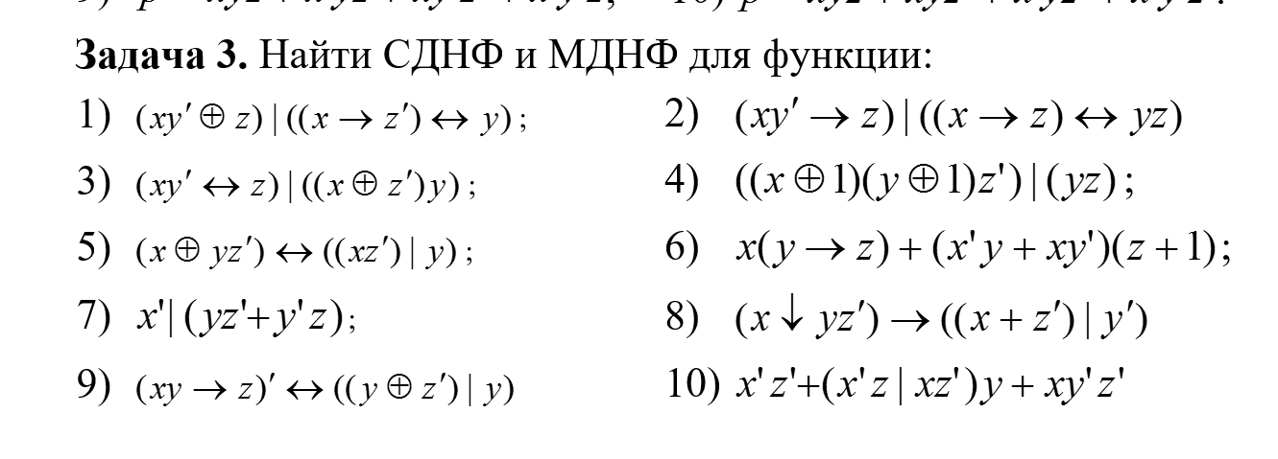

Лабораторная работа 4 (по желанию, 2 часа)

Программная реализация тестов на простоту (Алгоритм Миллера — Рабина, тест Ферма, Перебор делителей)

Лабораторная работа 5 (2 часа)

Написать программу, вычисляющую, для фиксированного n = 0,1,2,...,9

1) Число Белла

2) Числа Стирлинга 2 рода (для k<=n)

Знать, что означают эти числа (выучить определения).